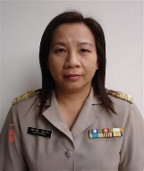
แบบบันทึกชุดความรู้ระดับหน่วยงาน

- ชื่อองค์ความรู้ เทคนิคการรับรายงานตัวของผู้เข้ารับการฝึกอบรม
- เจ้าขององค์ความรู้ นางพรสวรรค์ คูสุวรรณ เจ้าพนักงานธุรการชำนาญงาน
3. องค์ความรู้ที่บ่งชี้ (เลือกได้จำนวน 1 หมวด)
หมวดที่ 1 เทคนิคการสร้างและพัฒนาผู้นำในการขับเคลื่อนสัมมาชีพชุมชน
หมวดที่ 2 เทคนิคการพัฒนาหมู่บ้านเศรษฐกิจพอเพียง
หมวดที่ 3 เทคนิคการแก้ไขปัญหาความยากจน
หมวดที่ 4 เทคนิคการเพิ่มศักยภาพผู้ผลิต ผู้ประกอบการหนึ่งตำบล หนึ่งผลิตภัณฑ์ (OTOP) สู่การพัฒนายกระดับมาตรฐานผลิตภัณฑ์
หมวดที่ 5 เทคนิคการส่งเสริมช่องทางการตลาดหนึ่งตำบล หนึ่งผลิตภัณฑ์ (OTOP)
หมวดที่ 6 เทคนิคการเชื่อมโยงเส้นทางการท่องเที่ยว OTOP นวัตวิถี
หมวดที่ 7 เทคนิคการส่งเสริมกองทุนชุมชนให้เกิดการบริหารงานตามหลักธรรมาภิบาล
หมวดที่ 8 เทคนิคการเสริมสร้างองค์กรให้มีสมรรถนะสูง (เป็นบุคลากรทันสมัย พัฒนาองค์กร
4. ที่มาและความสำคัญในการจัดทำองค์ความรู้ (อธิบายโดยละเอียด) (คะแนนเต็ม 20 คะแนน)
วิสัยทัศน์ศูนย์ศึกษาและพัฒนาชุมชนลำปาง เป็นศูนย์การพัฒนาบุคลากรด้านการพัฒนาชุมชนและสัมมาชีพที่ได้รับการยอมรับของภาคเหนือตอนบน จึงเป็นสถานที่ที่ใช้ในการฝึกอบรมบุคลากรทั้งข้าราชการและประชาชนทั่วไป กิจกรรม/โครงการฝึกอบรมของศูนย์ศึกษาและพัฒนาชุมชนลำปาง มักมีกลุ่มเป้าหมาย/ผู้เข้ารับการอบรมมีจำนวนมาก และมาจาก 8 จังหวัดภาคเหนือตอนบน การลงทะเบียนรับรายงานตัวเป็นเรื่องสำคัญที่ต้องมีการวางแผนจัดการล่วงหน้า
5. ปัญหาที่พบและแนวทางการแก้ไขปัญหา (อธิบายโดยละเอียด) (คะแนนเต็ม 10 คะแนน)
การรับรายงานตัวของผู้เข้ารับการฝึกอบรม จะเกิดปัญหาในการพิมพ์ชื่อ สกุล ของผู้เข้ารับการอบรมคลาดเคลื่อน เนื่องจากมีการปรับเปลี่ยนตัวของผู้เข้ารับการฝึกอบรม ในการแก้ไขปัญหาของการรับรายงานตัวของศูนย์ศึกษาและพัฒนาชุมชนลำปาง จะเน้นในเรื่องของชื่อ สกุล ที่ถูกต้อง โดยการใช้วิธีการรายงานตัวเป็นรายคน คือ และให้ใช้วิธีการถ่ายสำเนาบัตรประชาชนเพื่อตรวจสอบชื่อ สกุล และในสำเนาบัตรประชาชนจะพิมพ์ว่า เอกสารนี้ใช้สำหรับโครงการฝึกอบรม......? เท่านั้น เพื่อความสบายใจของผู้เข้ารับการฝึกอบรม และจะทำการพิมพ์รายชื่อผู้เข้ารับการฝึกอบรมโดยการติดบอร์ดประชาสัมพันธ์ให้ตรวจสอบรายชื่ออีกครั้งหนึ่งก่อนที่จะมีการพิมพ์รายชื่อเพื่อรับใบประกาศนียบัตรของแต่ละโครงการ
6. ประโยชน์ขององค์ความรู้ (อธิบายโดยละเอียด) (คะแนนเต็ม 15 คะแนน)
เพื่อให้รายชื่อผู้เข้ารับการอบรม ตรงและถูกต้องตามทะเบียนบัตรประชาชน และเพื่อประโยชน์ในการรับใบประกาศนียบัตรของผู้เข้ารับการอบรมแต่ละราย เพื่อเป็นความภูมิใจของผู้เข้ารับการอบรม
7. เทคนิคในการปฏิบัติงาน (อธิบายโดยละเอียด) (คะแนนเต็ม 25 คะแนน)
1. พิมพ์รายชื่อจากบัญชีที่ได้รับของแต่ละโครงการ
2. ตรวจสอบรายชื่อของผู้เข้ารับการอบรมจากสำเนาทะเบียนบัตรประชาชน
3. ส่งรายชื่อให้ผู้รับการอบรมตรวจสอบรายชื่อจากบอร์ดประชาสัมพันธ์
4. ส่งรายชื่อให้เจ้าหน้าที่เพื่อพิมพ์ใบประกาศนียบัตรให้กับผู้เข้ารับการอบรม

ศพช.ลำปาง ดำเนินโครงการสร้างสัมมาชีพชุมชน หลักสูตร “วิทยากรผู้นำสัมมาชีพ”

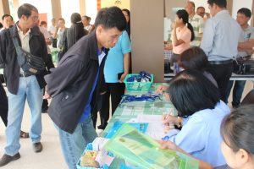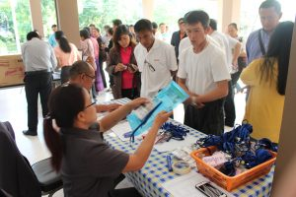

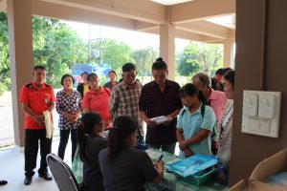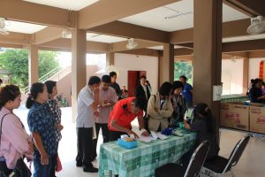

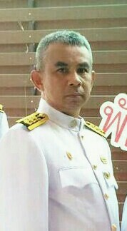
แบบบันทึกชุดความรู้ระดับหน่วยงาน

- ชื่อองค์ความรู้ เทคนิคการจัดศาสนพิธี
- เจ้าขององค์ความรู้ นายบุญรอด จันทร์ใจ พนักงานรักษาความปลอดภัย
3. องค์ความรู้ที่บ่งชี้ (เลือกได้จำนวน 1 หมวด)
หมวดที่ 1 เทคนิคการสร้างและพัฒนาผู้นำในการขับเคลื่อนสัมมาชีพชุมชน
หมวดที่ 2 เทคนิคการพัฒนาหมู่บ้านเศรษฐกิจพอเพียง
หมวดที่ 3 เทคนิคการแก้ไขปัญหาความยากจน
หมวดที่ 4 เทคนิคการเพิ่มศักยภาพผู้ผลิต ผู้ประกอบการหนึ่งตำบล หนึ่งผลิตภัณฑ์ (OTOP) สู่การพัฒนายกระดับมาตรฐานผลิตภัณฑ์
หมวดที่ 5 เทคนิคการส่งเสริมช่องทางการตลาดหนึ่งตำบล หนึ่งผลิตภัณฑ์ (OTOP)
หมวดที่ 6 เทคนิคการเชื่อมโยงเส้นทางการท่องเที่ยว OTOP นวัตวิถี
หมวดที่ 7 เทคนิคการส่งเสริมกองทุนชุมชนให้เกิดการบริหารงานตามหลักธรรมาภิบาล
หมวดที่ 8 เทคนิคการเสริมสร้างองค์กรให้มีสมรรถนะสูง (เป็นบุคลากรทันสมัย พัฒนาองค์กร
4. ที่มาและความสำคัญในการจัดทำองค์ความรู้ (อธิบายโดยละเอียด) (คะแนนเต็ม 20 คะแนน)
ความสำคัญการจัดหมวดหมู่งาน ศาสนพิธี ตามที่ได้รับมอบหมายให้มีการจัดงานด้านศาสนาของศพช.ลำปาง รับผิดชอบด้านการจัดสถานที่ด้านศาสนพิธี และพิธีสงฆ์ เป็นประจำ ส่วนมากที่นิยม คือ นิมนต์พระสงฆ์
1 รูป , 5 รูป และ 9 รูป อาทิเช่น งานสถาปณากรมการพัฒนาชุมชน , งานวันเฉลิมพระชนมพรรษาฯ และวันสำคัญทางศาสนา
5. ปัญหาที่พบและแนวทางการแก้ไขปัญหา (อธิบายโดยละเอียด) (คะแนนเต็ม 10 คะแนน)
1. ขั้นตอนการปฏิบัติของมัคทายกลำดับขั้นตอนในการกล่าวนำไม่ถูกต้อง
6. ประโยชน์ขององค์ความรู้ (อธิบายโดยละเอียด) (คะแนนเต็ม 15 คะแนน)
เพื่อให้การจัดพิธีต่าง ๆ ของทางสงฆ์ ของศพช.ลำปาง ได้จัดพิธีได้ถูกต้องตรงตามพิธีการของสงฆ์
7. เทคนิคในการปฏิบัติงาน (อธิบายโดยละเอียด) (คะแนนเต็ม 25 คะแนน)
1. จัดสถานที่ เตรียมโต๊ะหมู่บูชา โต๊ะหมู่บูชาต้องอยู่ด้านขวาของพระสงฆ์เท่านั้น
2. จัดเตรียมบาตร์น้ำมนต์ และต้นคา และด้ายสายสินธ์
3. การปฏิบัติ การจัดอาสนะวางที่นั่งสงฆ์ 9 รูป มาที่นิมนต์มา
4. พานเล็กเพื่อใช้สำหรับวางปัจจัยถวายพระสงฆ์
5. ชุดสังฆทานเพื่อถวายพระสงฆ์จำนวนตามที่นิมนต์มา
6. ซองปัจจัยที่จะถวายพระสงฆ์ ดอกไม้สดและกรวยดอกไม้

